环江毛南族自治县特殊教育学校2022年度部门决算

单位负责人：谭欢植

2023年10月

目 录

第一部分：环江毛南族自治县特殊教育学校概况
一、主要职能
二、部门决算单位构成
第二部分：环江毛南族自治县特殊教育学校2022年度部门决算报表
表一：收入支出决算总表
表二：收入决算表
表三：支出决算表
表四：财政拨款收入支出决算总表
表五：一般公共预算财政拨款支出决算表
表六：一般公共预算财政拨款基本支出决算明细表
表七：政府性基金预算财政拨款收入支出决算表
表八：国有资本经营预算财政拨款支出决算表
表九：财政拨款“三公”经费支出决算表
第三部分：环江毛南族自治县特殊教育学校2022年度部门决算情况说明
一、2022年度收入支出决算总体情况。
二、2022年度一般公共预算财政拨款支出决算情况。
三、2022年度一般公共预算财政拨款基本支出决算情况说明。
四、2022年度政府性基金支出决算情况。
五、2022年度国有资本经营预算支出决算情况。
六、财政拨款“三公”经费支出决算情况说明。
七、其他重要事项情况说明。
第四部分：名词解释

第一部分：环江毛南族自治县特殊教育学校概况
一、主要职能
环江毛南族自治县特殊教育学校的主要职能是：
（一）贯彻执行党和国家的教育方针、政策和法律法规；拟订全校教育改革与发展规划并组织实施。
（二）编制本校教育事业发展规划并检查实施情况，向自治县人民政府和上级教育部门作出报告。
（三）督促检查全校贯彻执行教育方针、政策、法令、法规和上级的各项规定；评估指导全县教育教学工作。
（四）负责残疾学生义务教育工作。
（五）负责全校人才队伍和教师队伍建设，包括校长岗位培训、后备干部队伍建设、教师学历教育、继续教育等。
（六）负责组织学籍管理工作。
（七）按照中央关于全面推进素质教育要求，负责教育教学管理、教育教学改革及教育教学科学研究工作，检查指导全县实施素质教育工作，并组织推广先进的教育教学经验。
（八）检查指导学校教育教学设备的装备、管理和使用工作。
（九）检查指导全县开展电化教育和信息化教学工作。
（十）负责全校教师初级专业技术职务资格的评审，中、高级专业技术职务资格的申报工作。按照管理权限对教师进行考核、聘任、奖惩、晋升等工作。
（十一）负责指导全校学生资助管理工作。
（十五）负责语言文字和指导推广普通话工作。
（十六）完成上级部门交办的其他工作。
二、部门决算单位构成
单位名称 | 单位性质
环江毛南族自治县特殊教育学校 | 事业单位
环江毛南族自治县特殊教育学校主要有五个内设机构，分别为：行政办公室、财务室、安全办，教务室、政教处。
2022年全校总编制人数28人，其中在职事业编制数26人，教师控制数0人；实有在职人数27人，教师控制数0人；学校专职保安人员2人。

第二部分：环江毛南族自治县特殊教育学校2022年度部门决算报表
表一：收入支出决算总表

收入支出决算总表
 |  |  |  |  | 公开01表
部门：环江毛南族自治县特殊教育学校 |  |  |  |  | 金额单位：万元
收入 |  |  | 支出
项目 | 行次 | 金额 | 项目 | 行次 | 金额
栏次 |  | 1 | 栏次 |  | 2
一、一般公共预算财政拨款收入 | 1 | 459.55 | 一、一般公共服务支出 | 32 | 5.45
二、政府性基金预算财政拨款收入 | 2 | 0.00 | 二、外交支出 | 33 | 0.00
三、国有资本经营预算财政拨款收入 | 3 | 0.00 | 三、国防支出 | 34 | 0.00
四、上级补助收入 | 4 | 0.00 | 四、公共安全支出 | 35 | 0.00
五、事业收入 | 5 | 0.00 | 五、教育支出 | 36 | 332.84
六、经营收入 | 6 | 0.00 | 六、科学技术支出 | 37 | 0.00
七、附属单位上缴收入 | 7 | 0.00 | 七、文化旅游体育与传媒支出 | 38 | 0.00
八、其他收入 | 8 | 0.00 | 八、社会保障和就业支出 | 39 | 40.29
 | 9 | 0.00 | 九、卫生健康支出 | 40 | 0.00
 | 10 | 0.00 | 十、节能环保支出 | 41 | 0.00
 | 11 | 0.00 | 十一、城乡社区支出 | 42 | 0.00
 | 12 | 0.00 | 十二、农林水支出 | 43 | 0.00
 | 13 | 0.00 | 十三、交通运输支出 | 44 | 0.00
 | 14 | 0.00 | 十四、资源勘探工业信息等支出 | 45 | 0.00
 | 15 | 0.00 | 十五、商业服务业等支出 | 46 | 0.00
 | 16 | 0.00 | 十六、金融支出 | 47 | 0.00
 | 17 | 0.00 | 十七、援助其他地区支出 | 48 | 0.00
 | 18 | 0.00 | 十八、自然资源海洋气象等支出 | 49 | 0.00
 | 19 | 0.00 | 十九、住房保障支出 | 50 | 30.22
 | 20 | 0.00 | 二十、粮油物资储备支出 | 51 | 0.00
 | 21 | 0.00 | 二十一、国有资本经营预算支出 | 52 | 0.00
 | 22 | 0.00 | 二十二、灾害防治及应急管理支出 | 53 | 0.00
 | 23 | 0.00 | 二十三、其他支出 | 54 | 50.75
 | 24 | 0.00 | 二十四、债务还本支出 | 55 | 0.00
 | 25 | 0.00 | 二十五、债务付息支出 | 56 | 0.00
 | 26 | 0.00 | 二十六、抗疫特别国债安排的支出 | 57 | 0.00
本年收入合计 | 27 | 459.55 | 本年支出合计 | 58 | 459.55
使用非财政拨款结余 | 28 | 0.00 | 结余分配 | 59 | 0.00
年初结转和结余 | 29 | 0.00 | 年末结转和结余 | 60 | 0.00
 | 30 | 0.00 |  | 61 | 0.00
总计 | 31 | 459.55 | 总计 | 62 | 459.55

表二：收入决算表

收入决算表
 |  |  |  |  |  |  |  |  |  | 公开02表
部门：环江毛南族自治县特殊教育学校 |  |  |  |  |  |  |  |  |  | 金额单位：万元
项目 |  |  |  |  | 本年收入合计 | 财政拨款收入 | 上级补助收入 | 事业收入 | 经营收入 | 附属单位上缴收入 | 其他收入
功能分类科目编码 | 科目名称
栏次 |  |  |  |  | 1 | 2 | 3 | 4 | 5 | 6 | 7
合计 |  |  |  |  | 459.55 | 459.55 | 0.00 | 0.00 | 0.00 | 0.00 | 0.00
201 | 一般公共服务支出 |  |  |  | 5.45 | 5.45 | 0.00 | 0.00 | 0.00 | 0.00 | 0.00
20129 | 群众团体事务 |  |  |  | 5.45 | 5.45 | 0.00 | 0.00 | 0.00 | 0.00 | 0.00
2012999 | 其他群众团体事务支出 |  |  |  | 5.45 | 5.45 | 0.00 | 0.00 | 0.00 | 0.00 | 0.00
205 | 教育支出 |  |  |  | 332.84 | 332.84 | 0.00 | 0.00 | 0.00 | 0.00 | 0.00
20502 | 普通教育 |  |  |  | 56.79 | 56.79 | 0.00 | 0.00 | 0.00 | 0.00 | 0.00
2050202 | 小学教育 |  |  |  | 1.38 | 1.38 | 0.00 | 0.00 | 0.00 | 0.00 | 0.00
2050299 | 其他普通教育支出 |  |  |  | 55.41 | 55.41 | 0.00 | 0.00 | 0.00 | 0.00 | 0.00
20507 | 特殊教育 |  |  |  | 275.25 | 275.25 | 0.00 | 0.00 | 0.00 | 0.00 | 0.00
2050701 | 特殊学校教育 |  |  |  | 275.25 | 275.25 | 0.00 | 0.00 | 0.00 | 0.00 | 0.00
20509 | 教育费附加安排的支出 |  |  |  | 0.81 | 0.81 | 0.00 | 0.00 | 0.00 | 0.00 | 0.00
2050999 | 其他教育费附加安排的支出 |  |  |  | 0.81 | 0.81 | 0.00 | 0.00 | 0.00 | 0.00 | 0.00
208 | 社会保障和就业支出 |  |  |  | 40.29 | 40.29 | 0.00 | 0.00 | 0.00 | 0.00 | 0.00
20805 | 行政事业单位养老支出 |  |  |  | 40.29 | 40.29 | 0.00 | 0.00 | 0.00 | 0.00 | 0.00
2080505 | 机关事业单位基本养老保险缴费支出 |  |  |  | 40.29 | 40.29 | 0.00 | 0.00 | 0.00 | 0.00 | 0.00
221 | 住房保障支出 |  |  |  | 30.22 | 30.22 | 0.00 | 0.00 | 0.00 | 0.00 | 0.00
22102 | 住房改革支出 |  |  |  | 30.22 | 30.22 | 0.00 | 0.00 | 0.00 | 0.00 | 0.00
2210201 | 住房公积金 |  |  |  | 30.22 | 30.22 | 0.00 | 0.00 | 0.00 | 0.00 | 0.00
229 | 其他支出 |  |  |  | 50.75 | 50.75 | 0.00 | 0.00 | 0.00 | 0.00 | 0.00
22999 | 其他支出 |  |  |  | 50.75 | 50.75 | 0.00 | 0.00 | 0.00 | 0.00 | 0.00
2299999 | 其他支出 |  |  |  | 50.75 | 50.75 | 0.00 | 0.00 | 0.00 | 0.00 | 0.00
注：本表反映部门本年度取得的各项收入情况。

表三：支出决算表

支出决算表
 |  |  |  |  |  |  |  |  |  | 公开03表
部门：环江毛南族自治县特殊教育学校 |  |  |  |  |  |  |  |  |  | 金额单位：万元
项目 |  |  |  |  | 本年支出合计 | 基本支出 | 项目支出 | 上缴上级支出 | 经营支出 | 对附属单位补助支出
功能分类科目编码 |  |  | 科目名称
栏次 |  |  |  |  | 1 | 2 | 3 | 4 | 5 | 6
合计 |  |  |  |  | 459.55 | 379.13 | 80.42 | 0.00 | 0.00 | 0.00
201 |  |  | 一般公共服务支出 |  | 5.45 | 5.45 | 0.00 | 0.00 | 0.00 | 0.00
20129 |  |  | 群众团体事务 |  | 5.45 | 5.45 | 0.00 | 0.00 | 0.00 | 0.00
2012999 |  |  | 其他群众团体事务支出 |  | 5.45 | 5.45 | 0.00 | 0.00 | 0.00 | 0.00
205 |  |  | 教育支出 |  | 332.84 | 275.68 | 57.17 | 0.00 | 0.00 | 0.00
20502 |  |  | 普通教育 |  | 56.79 | 0.34 | 56.45 | 0.00 | 0.00 | 0.00
2050202 |  |  | 小学教育 |  | 1.38 | 0.00 | 1.38 | 0.00 | 0.00 | 0.00
2050299 |  |  | 其他普通教育支出 |  | 55.41 | 0.34 | 55.07 | 0.00 | 0.00 | 0.00
20507 |  |  | 特殊教育 |  | 275.25 | 275.07 | 0.18 | 0.00 | 0.00 | 0.00
2050701 |  |  | 特殊学校教育 |  | 275.25 | 275.07 | 0.18 | 0.00 | 0.00 | 0.00
20509 |  |  | 教育费附加安排的支出 |  | 0.81 | 0.27 | 0.54 | 0.00 | 0.00 | 0.00
2050999 |  |  | 其他教育费附加安排的支出 |  | 0.81 | 0.27 | 0.54 | 0.00 | 0.00 | 0.00
208 |  |  | 社会保障和就业支出 |  | 40.29 | 40.29 | 0.00 | 0.00 | 0.00 | 0.00
20805 |  |  | 行政事业单位养老支出 |  | 40.29 | 40.29 | 0.00 | 0.00 | 0.00 | 0.00
2080505 |  |  | 机关事业单位基本养老保险缴费支出 |  | 40.29 | 40.29 | 0.00 | 0.00 | 0.00 | 0.00
221 |  |  | 住房保障支出 |  | 30.22 | 30.22 | 0.00 | 0.00 | 0.00 | 0.00
22102 |  |  | 住房改革支出 |  | 30.22 | 30.22 | 0.00 | 0.00 | 0.00 | 0.00
2210201 |  |  | 住房公积金 |  | 30.22 | 30.22 | 0.00 | 0.00 | 0.00 | 0.00
229 |  |  | 其他支出 |  | 50.75 | 27.50 | 23.25 | 0.00 | 0.00 | 0.00
22999 |  |  | 其他支出 |  | 50.75 | 27.50 | 23.25 | 0.00 | 0.00 | 0.00
2299999 |  |  | 其他支出 |  | 50.75 | 27.50 | 23.25 | 0.00 | 0.00 | 0.00
注：本表反映部门本年度各项支出情况。

表四：财政拨款收入支出决算总表

财政拨款收入支出决算总表
 |  |  |  |  |  |  |  | 公开04表
部门：环江毛南族自治县特殊教育学校 |  |  |  |  |  |  |  | 金额单位：万元
收 入 |  |  | 支 出
项目 | 行次 | 金额 | 项目 | 行次 | 合计 | 一般公共预算财政拨款 | 政府性基金预算财政拨款 | 国有资本经营预算财政拨款
栏次 |  | 1 | 栏次 |  | 2 | 3 | 4 | 5
一、一般公共预算财政拨款 | 1 | 459.55 | 一、一般公共服务支出 | 33 | 5.45 | 5.45 | 0.00 | 0.00
二、政府性基金预算财政拨款 | 2 | 0.00 | 二、外交支出 | 34 | 0.00 | 0.00 | 0.00 | 0.00
三、国有资本经营预算财政拨款 | 3 | 0.00 | 三、国防支出 | 35 | 0.00 | 0.00 | 0.00 | 0.00
 | 4 | 0.00 | 四、公共安全支出 | 36 | 0.00 | 0.00 | 0.00 | 0.00
 | 5 | 0.00 | 五、教育支出 | 37 | 332.84 | 332.84 | 0.00 | 0.00
 | 6 | 0.00 | 六、科学技术支出 | 38 | 0.00 | 0.00 | 0.00 | 0.00
 | 7 | 0.00 | 七、文化旅游体育与传媒支出 | 39 | 0.00 | 0.00 | 0.00 | 0.00
 | 8 | 0.00 | 八、社会保障和就业支出 | 40 | 40.29 | 40.29 | 0.00 | 0.00
 | 9 | 0.00 | 九、卫生健康支出 | 41 | 0.00 | 0.00 | 0.00 | 0.00
 | 10 | 0.00 | 十、节能环保支出 | 42 | 0.00 | 0.00 | 0.00 | 0.00
 | 11 | 0.00 | 十一、城乡社区支出 | 43 | 0.00 | 0.00 | 0.00 | 0.00
 | 12 | 0.00 | 十二、农林水支出 | 44 | 0.00 | 0.00 | 0.00 | 0.00
 | 13 | 0.00 | 十三、交通运输支出 | 45 | 0.00 | 0.00 | 0.00 | 0.00
 | 14 | 0.00 | 十四、资源勘探工业信息等支出 | 46 | 0.00 | 0.00 | 0.00 | 0.00
 | 15 | 0.00 | 十五、商业服务业等支出 | 47 | 0.00 | 0.00 | 0.00 | 0.00
 | 16 | 0.00 | 十六、金融支出 | 48 | 0.00 | 0.00 | 0.00 | 0.00
 | 17 | 0.00 | 十七、援助其他地区支出 | 49 | 0.00 | 0.00 | 0.00 | 0.00
 | 18 | 0.00 | 十八、自然资源海洋气象等支出 | 50 | 0.00 | 0.00 | 0.00 | 0.00
 | 19 | 0.00 | 十九、住房保障支出 | 51 | 30.22 | 30.22 | 0.00 | 0.00
 | 20 | 0.00 | 二十、粮油物资储备支出 | 52 | 0.00 | 0.00 | 0.00 | 0.00
 | 21 | 0.00 | 二十一、国有资本经营预算支出 | 53 | 0.00 | 0.00 | 0.00 | 0.00
 | 22 | 0.00 | 二十二、灾害防治及应急管理支出 | 54 | 0.00 | 0.00 | 0.00 | 0.00
 | 23 | 0.00 | 二十三、其他支出 | 55 | 50.75 | 50.75 | 0.00 | 0.00
 | 24 | 0.00 | 二十四、债务还本支出 | 56 | 0.00 | 0.00 | 0.00 | 0.00
 | 25 | 0.00 | 二十五、债务付息支出 | 57 | 0.00 | 0.00 | 0.00 | 0.00
 | 26 | 0.00 | 二十六、抗疫特别国债安排的支出 | 58 | 0.00 | 0.00 | 0.00 | 0.00
本年收入合计 | 27 | 459.55 | 本年支出合计 | 59 | 459.55 | 459.55 | 0.00 | 0.00
年初财政拨款结转和结余 | 28 | 0.00 | 年末财政拨款结转和结余 | 60 | 0.00 | 0.00 | 0.00 | 0.00
一般公共预算财政拨款 | 29 | 0.00 |  | 61 | 0.00 | 0.00 | 0.00 | 0.00
政府性基金预算财政拨款 | 30 | 0.00 |  | 62 | 0.00 | 0.00 | 0.00 | 0.00
国有资本经营预算财政拨款 | 31 | 0.00 |  | 63 | 0.00 | 0.00 | 0.00 | 0.00
总计 | 32 | 459.55 | 总计 | 64 | 459.55 | 459.55 | 0.00 | 0.00
注：本表反映部门本年度一般公共预算财政拨款、政府性基金预算财政拨款和国有资本经营预算财政拨款的总收支和年末结转结余情况。

表五：一般公共预算财政拨款支出决算表

一般公共预算财政拨款支出决算表
 |  |  |  |  |  |  | 公开05表
部门：环江毛南族自治县特殊教育学校 |  |  |  |  |  |  | 金额单位：万元
项目 |  |  |  |  | 本年支出
功能分类科目编码 | 科目名称 |  |  |  | 小计 | 基本支出 | 项目支出
栏次 |  |  |  |  | 1 | 2 | 3
合计 |  |  |  |  | 459.55 | 379.13 | 80.42
201 | 一般公共服务支出 |  |  |  | 5.45 | 5.45 | 0.00
20129 | 群众团体事务 |  |  |  | 5.45 | 5.45 | 0.00
2012999 | 其他群众团体事务支出 |  |  |  | 5.45 | 5.45 | 0.00
205 | 教育支出 |  |  |  | 332.84 | 275.68 | 57.17
20502 | 普通教育 |  |  |  | 56.79 | 0.34 | 56.45
2050202 | 小学教育 |  |  |  | 1.38 | 0.00 | 1.38
2050299 | 其他普通教育支出 |  |  |  | 55.41 | 0.34 | 55.07
20507 | 特殊教育 |  |  |  | 275.25 | 275.07 | 0.18
2050701 | 特殊学校教育 |  |  |  | 275.25 | 275.07 | 0.18
20509 | 教育费附加安排的支出 |  |  |  | 0.81 | 0.27 | 0.54
2050999 | 其他教育费附加安排的支出 |  |  |  | 0.81 | 0.27 | 0.54
208 | 社会保障和就业支出 |  |  |  | 40.29 | 40.29 | 0.00
20805 | 行政事业单位养老支出 |  |  |  | 40.29 | 40.29 | 0.00
2080505 | 机关事业单位基本养老保险缴费支出 |  |  |  | 40.29 | 40.29 | 0.00
221 | 住房保障支出 |  |  |  | 30.22 | 30.22 | 0.00
22102 | 住房改革支出 |  |  |  | 30.22 | 30.22 | 0.00
2210201 | 住房公积金 |  |  |  | 30.22 | 30.22 | 0.00
229 | 其他支出 |  |  |  | 50.75 | 27.50 | 23.25
22999 | 其他支出 |  |  |  | 50.75 | 27.50 | 23.25
2299999 | 其他支出 |  |  |  | 50.75 | 27.50 | 23.25
注：本表反映部门本年度一般公共预算财政拨款支出情况。

表六：一般公共预算财政拨款基本支出决算表

一般公共预算财政拨款基本支出决算明细表
 |  |  |  |  |  |  |  | 公开06表
部门：环江毛南族自治县特殊教育学校 |  |  |  |  |  |  | 金额单位：万元
人员经费 |  |  | 公用经费
科目编码 | 科目名称 | 决算数 | 科目编码 | 科目名称 | 决算数 | 科目编码 | 科目名称 | 决算数
301 | 工资福利支出 | 363.11 | 302 | 商品和服务支出 | 5.79 | 307 | 债务利息及费用支出 | 0.00
30101 | 基本工资 | 158.20 | 30201 | 办公费 | 0.00 | 30701 | 国内债务付息 | 0.00
30102 | 津贴补贴 | 8.90 | 30202 | 印刷费 | 0.00 | 30702 | 国外债务付息 | 0.00
30103 | 奖金 | 43.46 | 30203 | 咨询费 | 0.00 | 310 | 资本性支出 | 0.00
30106 | 伙食补助费 | 0.00 | 30204 | 手续费 | 0.00 | 31001 | 房屋建筑物购建 | 0.00
30107 | 绩效工资 | 57.17 | 30205 | 水费 | 0.00 | 31002 | 办公设备购置 | 0.00
30108 | 机关事业单位基本养老保险缴费 | 40.29 | 30206 | 电费 | 0.00 | 31003 | 专用设备购置 | 0.00
30109 | 职业年金缴费 | 0.00 | 30207 | 邮电费 | 0.00 | 31005 | 基础设施建设 | 0.00
30110 | 职工基本医疗保险缴费 | 22.24 | 30208 | 取暖费 | 0.00 | 31006 | 大型修缮 | 0.00
30111 | 公务员医疗补助缴费 | 0.00 | 30209 | 物业管理费 | 0.00 | 31007 | 信息网络及软件购置更新 | 0.00
30112 | 其他社会保障缴费 | 2.27 | 30211 | 差旅费 | 0.00 | 31008 | 物资储备 | 0.00
30113 | 住房公积金 | 30.22 | 30212 | 因公出国（境）费用 | 0.00 | 31009 | 土地补偿 | 0.00
30114 | 医疗费 | 0.00 | 30213 | 维修（护）费 | 0.00 | 31010 | 安置补助 | 0.00
30199 | 其他工资福利支出 | 0.36 | 30214 | 租赁费 | 0.00 | 31011 | 地上附着物和青苗补偿 | 0.00
303 | 对个人和家庭的补助 | 10.24 | 30215 | 会议费 | 0.00 | 31012 | 拆迁补偿 | 0.00
30301 | 离休费 | 0.00 | 30216 | 培训费 | 0.00 | 31013 | 公务用车购置 | 0.00
30302 | 退休费 | 0.00 | 30217 | 公务接待费 | 0.00 | 31019 | 其他交通工具购置 | 0.00
30303 | 退职（役）费 | 0.00 | 30218 | 专用材料费 | 0.00 | 31021 | 文物和陈列品购置 | 0.00
30304 | 抚恤金 | 0.00 | 30224 | 被装购置费 | 0.00 | 31022 | 无形资产购置 | 0.00
30305 | 生活补助 | 10.24 | 30225 | 专用燃料费 | 0.00 | 31099 | 其他资本性支出 | 0.00
30306 | 救济费 | 0.00 | 30226 | 劳务费 | 0.00 | 399 | 其他支出 | 0.00
30307 | 医疗费补助 | 0.00 | 30227 | 委托业务费 | 0.00 | 39907 | 国家赔偿费用支出 | 0.00
30308 | 助学金 | 0.00 | 30228 | 工会经费 | 5.45 | 39908 | 对民间非营利组织和群众性自治组织补贴 | 0.00
30309 | 奖励金 | 0.00 | 30229 | 福利费 | 0.00 | 39909 | 经常性赠与 | 0.00
30310 | 个人农业生产补贴 | 0.00 | 30231 | 公务用车运行维护费 | 0.00 | 39910 | 资本性赠与 | 0.00
30311 | 代缴社会保险费 | 0.00 | 30239 | 其他交通费用 | 0.00 | 39999 | 其他支出 | 0.00
30399 | 其他对个人和家庭的补助 | 0.00 | 30240 | 税金及附加费用 | 0.00 |  |  | 0.00
 |  | 0.00 | 30299 | 其他商品和服务支出 | 0.34 |  |  | 0.00
人员经费合计 |  | 373.35 | 公用经费合计 |  | 0.00 |  |  | 5.79
注：本表反映部门本年度一般公共预算财政拨款基本支出明细情况。

表七：政府性基金预算财政拨款收入支出决算表

政府性基金预算财政拨款收入支出决算表
 |  |  |  |  |  |  |  |  |  | 公开07表
部门：环江毛南族自治县特殊教育学校 |  |  |  |  |  |  |  |  | 金额单位：万元
项目 |  |  |  | 年初结转和结余 | 本年收入 | 本年支出 |  |  | 年末结转和结余
功能分类科目编码 |  | 科目名称 |  |  |  | 小计 | 基本支出 | 项目支出
栏次 |  |  |  | 1 | 2 | 3 | 4 | 5 | 6
合计 |  |  |  | 0.00 | 0.00 | 0.00 | 0.00 | 0.00 | 0.00
 |  |  |  | 0.00 | 0.00 | 0.00 | 0.00 | 0.00 | 0.00
注：本表反映部门本年度政府性基金预算财政拨款收入、支出及结转和结余情况。
本部门2022年度没有政府性基金预算财政拨款收入，也没有政府性基金预算财政拨款安排的支出，故本表无数据。

表八：国有资本经营预算财政拨款支出决算表

国有资本经营预算财政拨款支出决算表
 |  |  |  |  |  |  | 公开08表
部门：环江毛南族自治县特殊教育学校 |  |  |  |  |  |  | 金额单位：万元
项目 |  |  |  |  | 本年支出
功能分类科目编码 | 科目名称 |  |  |  | 合计 | 基本支出 | 项目支出
栏次 |  |  |  |  | 1 | 2 | 3
合计 |  |  |  |  | 0.00 | 0.00 | 0.00
 |  |  |  |  | 0.00 | 0.00 | 0.00
注：本表反映部门本年度国有资本经营预算财政拨款支出情况。
本部门2022年度没有国有资本经营预算财政拨款收入，也没有国有资本经营预算财政拨款安排的支出，故本表无数据。
表九：财政拨款“三公”经费支出决算表

财政拨款“三公”经费支出决算表
 |  |  |  |  |  |  |  |  |  |  |  | 公开09表
部门：环江毛南族自治县特殊教育学校 |  |  |  |  |  |  |  |  |  |  | 金额单位：万元
预算数 |  |  |  |  |  |  | 决算数
合计 |  | 因公出国（境）费 | 公务用车购置及运行费 |  |  | 公务接待费 | 合计 | 因公出国（境）费 | 公务用车购置及运行费 |  |  | 公务接待费
 |  |  | 小计 | 公务用车购置费 | 公务用车运行费 |  |  |  | 小计 | 公务用车购置费 | 公务用车运行费
1 |  | 2 | 3 | 4 | 5 | 6 | 7 | 8 | 9 | 10 | 11 | 12
0.00 |  | 0.00 | 0.00 | 0.00 | 0.00 | 0.00 | 0.00 | 0.00 | 0.00 | 0.00 | 0.00 | 0.00
注：本表反映部门本年度“三公”经费支出预决算情况。其中，预算数为“三公”经费全年预算数，反映按规定程序调整后的预算数；决算数是包括当年一般公共预算财政拨款和以前年度结转资金安排的实际支出。
本部门2022年度没有一般公共预算财政拨款“三公”经费收入，也没有一般公共预算财政拨款“三公”经费安排的支出，故本表无数据。

第三部分：环江毛南族自治县特殊教育学校2022年度部门决算情况说明
一、2022年度收入支出决算总体情况
（一）本部门2022年度总收入459.55万元，较2021年度决算数减少14.52万元，下降3.06%，其中本年收入459.55万元。收入具体情况如下。
1.一般公共预算财政拨款收入459.55万元，为环江毛南族自治县本级财政当年拨付的资金。较2021年度决算数增加57.58万元，增长14.32%，主要原因：学生人数有所增加。
2.政府性基金预算财政拨款收入0.00万元，为环江毛南族自治县本级财政当年拨付的资金。较2021年度决算数增加0.00万元，增长0%，主要原因：部门2022年度没有政府性基金预算财政拨款收入。
3.国有资本经营预算财政拨款收入0.00万元。为环江毛南族自治县本级财政当年拨付的资金。较2021年度决算数增加0.00万元,增长0%，主要原因是：本单位2022年国有资本经营预算财政拨款收入。
4.上级补助收入0.00万元，为上级部门当年拨付的资金。较2021年度决算数增加0.00万元,增长0%，主要原因是：本单位没有上级补助收入。
5.事业收入0.00万元，为事业单位开展业务活动取得的收入。较2021年度决算数增加0.00万元,增长0%，主要原因是：本单位没有事业收入。
6.经营收入0.00万,为事业单位在业务活动之外开展非独立核算经营活动取得的收入。较2021年度决算数增加0.00万元，增长0%，主要原因是：本单位没有经营性收入。
7.附属单位上缴收入0.00万元。较2021年度决算数增加0.00万元，增长0%，主要原因是：本单位无附属单位上缴收入。
8.其他收入0.00万元,为预算单位在“财政拨款收入”“事业收入”“经营收入”之外取得的收入。较2021年度决算数增加0.00万元，增长0%，主要原因是：本单位没有其他收入。
9.使用非财政拨款结余0.00万元,主要是所属事业单位在当年的“财政拨款收入”“事业收入”“经营收入”及“其他收入”不能保证其支出的情况下，使用以前年度积累的非财政拨款结余弥补本年度收支缺口的资金。较2021年度决算数增加0.00万元，增长0%，主要原因是：本单位没有非财政拨款结余。
10.上年结转和结余0.00万元，为以前年度支出预算因客观条件变化未执行完毕、结转到本年度按有关规定继续使用的资金。较2021年度决算数减少72.10万元，下降100.00%，主要原因：2021年已执行完毕，没有结转和结余。

（二）本部门2022年度总支出459.55万元，其中本年支出459.55万元，较2021年度决算数减少14.52万元，下降3.06%。支出具体情况如下：
1.一般公共服务支出（201 类）5.45万元：主要用于：工会经费支出。较2021年度决算数增加5.45万元，增长100%，主要原因是：2022年新增工会经费支出。
2.教育支出（205 类）332.84万元：主要用于：主要用于其他普通教育、教育费附加及特殊教育支出。较2021年度决算数减少22.62万元，下降6.36%，主要原因是：师生人数有所减少，经费自然有所减少。
3.社会保障和就业支出（208 类）40.29万元：主要用于：缴纳教职工“五险”。较2021年度决算数减少4.28万元，下降9.60%，主要原因是：教职工人数有所减少。
4.住房保障支出（221 类）30.22万元：主要用于：教职工住房保障。较2021年度决算数增加14.53万元，增长92.61%，主要原因是：住房公积金基数有所提高。
5.其他支出（229 类）50.75万元：主要用于：个人和家庭补助等。较2021年度决算数减少7.59万元，下降13.01%，主要原因是：有教职工退休。
结余分配0.00万元，为事业单位按规定提取的专用结余、缴纳所得税和转入非财政拨款结余等。较2021年决算0.00万元,增加0.00万元，增长0%，主要原因是：本单位无结余分配。
年末结转和结余0.00万元，为本年度或以前年度预算安排、因客观条件发生变化无法按原计划实施，需要延迟到以后年度按有关规定继续使用的资金。较2021年度决算数增加0.00万元，增长0%，主要原因是：本单位无年末结转和结余。

二、2022 年度一般公共预算财政拨款支出决算情况
环江毛南族自治县特殊教育学校2022年度一般公共预算财政拨款支出459.55万元，较2021年度决算数减少14.52万元，下降3.06%。其中：基本支出379.13万元，项目支出80.42万元。
环江毛南族自治县特殊教育学校2022 年度一般公共预算财政拨款支出年初预算为355.12万元，支出决算为459.55万元，完成年初预算的129.41%。
- 一般公共服务支出（201类）年初预算为5.45万元，支出决算为5.45万元，完成年初预算的100.00%。预决算存有差异原因是：预决算不存有差异。
支出具体情况如下：
类款项 | 科目名称 | 年初预算数 | 决算 | 完成预算百分比 | 主要用于 | 原因
2012999 | 其他群众团体事务支出 | 5.45 | 5.45 | 100.00% | 工会经费支出 | 预决算无差异
合计数 |  | 5.45 | 5.45 |  | 工会经费支出 | 预决算无差异

- 教育支出（205类）年初预算为273.44万元，支出决算为332.84万元，完成年初预算的121.72%。预决算存有差异原因是：实际经费有变动。
支出具体情况如下：
类款项 | 科目名称 | 年初预算数 | 决算 | 完成预算百分比 | 主要用于 | 原因
2050202 | 小学教育 | 0.00 | 1.38 | 100.00% | 小学教育支出 | 调整
2050299 | 其他普通教育支出 | 0.00 | 55.41 | 100.00% | 其他普通教育支出 | 调整
2050701 | 特殊学校教育 | 273.44 | 275.25 | 100.66% | 特殊学校教育支出 | 实际经费有变动。
2050999 | 其他教育费附加安排的支出 | 0.00 | 0.81 | 100.00% | 其他教育费附加安排的支出 | 调整
合计数 |  | 273.44 | 332.84 |  | 教育类支出 | 实际经费有变动。

- 社会保障和就业支出（208类）年初预算为43.56万元，支出决算为40.29万元，完成年初预算的92.49%。预决算存有差异原因是：教职工人数减少，该项支出有所减少。
支出具体情况如下：
类款项 | 科目名称 | 年初预算数 | 决算 | 完成预算百分比 | 主要用于 | 原因
2080505 | 机关事业单位基本养老保险缴费支出 | 43.56 | 40.29 | 92.49% | 单位基本养老保险缴费支出 | 教职工人数减少
合计数 |  | 43.56 | 40.29 |  | 单位基本养老保险缴费支出 | 教职工人数减少

- 住房保障支出（221类）年初预算为32.67万元，支出决算为30.22万元，完成年初预算的92.50%。预决算存有差异原因是：教职工人数减少，该项支出有所减少。
支出具体情况如下：
类款项 | 科目名称 | 年初预算数 | 决算 | 完成预算百分比 | 主要用于 | 原因
2210201 | 住房公积金 | 32.67 | 30.22 | 92.50% | 教职工住房公积金 | 教职工人数减少
合计数 |  | 32.67 | 30.22 |  | 教职工住房公积金 | 教职工人数减少

- 其他支出（229类）年初预算为5.45万元，支出决算为50.75万元，完成年初预算的931.19%。预决算存有差异原因是：实际经费支出有所增加。
支出具体情况如下：
类款项 | 科目名称 | 年初预算数 | 决算 | 完成预算百分比 | 主要用于 | 原因
2299999 | 其他支出 | 0.00 | 50.75 | 100.00% | 个人和家庭补助等 | 实际经费增加
合计数 |  |  | 50.75 |  | 个人和家庭补助等 | 实际经费增加

三、2022年度一般公共预算财政拨款基本支出决算情况说明
环江毛南族自治县特殊教育学校2022年度一般公共预算财政拨款基本支出379.13万元，其中：人员经费支出373.35万元，公用经费支出5.79万元，支出具体情况如下：
- 工资福利支出363.11万元，完成年初预算的106.47%，主要原因是：教职工工资福利有所提高。
支出具体情况如下：30101基本工资158.20万元，30102津贴补贴8.90万元，30103奖金43.46万元，30107绩效工资57.17万元，30108机关事业单位基本养老保险缴费40.29万元，30110职工基本医疗保险缴费22.24万元，30112其他社会保障缴费2.27万元，30113住房公积金30.22万元，30199其他工资福利支出0.36万元。

- 商品和服务支出5.79万元，完成年初预算的106.24%，主要原因是：支出成本提高了。
支出具体情况如下：30228工会经费5.45万元，30299其他商品和服务支出0.34万元。

- 对个人和家庭的补助10.24万元，完成年初预算的118.93%，主要原因是：退休人数增加。
支出具体情况如下：30305生活补助10.24万元。

- 债务利息及费用支出0.00万元，完成年初预算的0%，主要原因是：本单位无此项支出。
支出具体情况如下：

- 资本性支出0.00万元，完成年初预算的0%，主要原因是：本单位无此项支出。
支出具体情况如

- 其他支出0.00万元，完成年初预算的0%，（简要说明预决算差异）主要原因是：本单位无此项支出。
支出具体情况如下：

四、2022年度政府性基金支出决算情况
环江毛南族自治县特殊教育学校2022年度政府性基金支出0.00万元，较2021年度决算数增加0.00万元，增长0%其中：基本支出0.00万元，项目支出0.00万元。
环江毛南族自治县特殊教育学校2022年度政府性基金支出年初预算为0.00万元，支出决算为0.00万元，完成年初预算的0%。
环江毛南族自治县特殊教育学校没有政府性基金收入，也没有政府性基金收入安排的支出。
五、2022年度国有资本经营预算支出决算情况
环江毛南族自治县特殊教育学校2022年度国有资本经营预算支出0.00万元。其中：基本支出0.00万元，项目支出0.00万元。
环江毛南族自治县特殊教育学校2022 年度国有资本经营预算支出年初预算为0.00万元，支出决算为0.00万元，完成年初预算的0%。
环江毛南族自治县特殊教育学校没有国有资本经营预算收入，也没有国有资本经营预算收入安排的支出。
六、财政拨款“三公”经费支出决算情况说明
2022年预算财政拨款安排的“三公”经费支出0.00万元，完成年初预算的0%，比上年增加0.00万元，主要原因是：本单位无此经费支出。其中：因公出国（境）费支出决算0.00万元，公务用车购置及运行费支出决算0.00万元，公务接待费支出决算0.00万元。
具体情况如下：
- 因公出国（境）费支出0.00万元，完成年初预算的0%，比上年增加0.00 万元。原因是：本单位无此经费支出。
（二）公务用车购置及运行维护费0.00万元。其中：公务用车购置支出0.00万元，完成年初预算的0%，比上年增加0.00 万元。本部门无公务用车购置。
公务用车运行维护支出0.00万元，完成年初预算的0%，比上年增加0.00万元。主要原因是：本部门无公务用车运行维护支出。2022年，环江毛南族自治县特殊教育学校及 0 个所属单位开支财政拨款的公务用车保有量为0辆，全年运行费支出0.00万元，平均每辆0万元。
（三）公务接待费支出0.00万元，完成年初预算的0%， 比上年增加0.00万元，主要原因是：本单位无运行维护支出。国内公务接待批次0次，人次0次，国（境）外公务接待批次0次，人次0次。
七、其他重要事项情况说明
（一） 机关运行经费支出情况说明
本部门2022年度机关运行经费支出0.00万元，比年初预算数减少0.00万元，下降0.00%，比上年决算数增加0.00万元，增长0%。落实上级的相关经费支出政策。
（二）政府采购支出情况说明
本部门2022年度政府采购支出总额0.00万元，其中：政府采购货物支出0.00万元、政府采购工程支出0.00万元、政府采购服务支出0.00万元。授予中小企业合同金额0.00万元，占政府采购支出总额的0%，其中：授予小微企业合同金额0.00万元，占授予中小企业合同金额的0%。
（三）国有资产占用情况说明
截至2022年12月31日，本部门共有车辆0辆，其中：副部（省）级领导干部用车0辆、机要通信用车0辆、应急保障用车0辆、执法执勤用车0辆、特种专业技术用车0辆、其他用车0辆；单位价值50万元以上通用设备0台（套）；单位价值100万元以上专用设备台（套）。
（四）预算绩效管理工作开展情况
1.绩效管理工作开展情况。
根据财政预算管理要求，本部门组织对2022年度一般公共预算项目支出全面开展绩效自评。其中，一等项目10个，二等项目2个，共涉及资金68.5万元，占一般公共预算项目支出总额的14.9%。组织对2022年度0个政府性基金预算项目支出开展绩效自评，共涉及资金0万元，占政府性基金预算项目支出总额的0%。组织对2022年度0个国有资本经营预算项目支出开展绩效自评，共涉及资金0万元，占国有资本经营预算项目支出总额的0%.
组织对部门（单位）开展整体支出绩效评价试点，仅涉及一般公共预算支出，而政府性基金预算支出0万元。从评价情况来看整体支出绩效评价效果较好。
2.部门决算中项目绩效自评结果。
我部门根据年初设定的绩效目标，义务教育阶段家庭经济困难学生生活中央补助资金项目自评得分为100分。发现的主要问题及原因：有待完善项目相关管理制度。下一步改进措施：及时完善项目相关管理制度。2022年度教师节经费项目自评得分为100分。发现的主要问题及原因：有待完善项目相关管理制度。下一步改进措施：及时完善项目相关管理制度。义务教育自治区公用经费项目自评得分为82.85分。发现的主要问题及原因：一是未及时收集、整理报账材料，未及时报账；二是项目相关管理制度未完善。下一步改进措施：下一步要按照轻重缓急、统筹兼顾的原则，及时收集、整理报账材料，及时报账；及时完善项目相关管理制度。伙食补助经费项目自评得分为100分。发现的主要问题及原因：有待完善项目相关管理制度。下一步改进措施：及时完善项目相关管理制度。全县校长绩效工资经费项目自评得分为100分。发现的主要问题及原因：有待完善项目相关管理制度。下一步改进措施：及时完善项目相关管理制度。食堂钟点工补助资金项目自评得分为100分。发现的主要问题及原因：有待完善项目相关管理制度。下一步改进措施：及时完善项目相关管理制度。奖励性补贴项目自评得分为100分。发现的主要问题及原因：有待完善项目相关管理制度。下一步改进措施：及时完善项目相关管理制度。全县校园安全保卫经费项目自评得分为98.36分。发现的主要问题及原因：一是未及时收集、整理报账材料，未及时报账；二是项目相关管理制度未完善。下一步改进措施：下一步要按照轻重缓急、统筹兼顾的原则，及时收集、整理报账材料，及时报账；及时完善项目相关管理制度。义务教育中央级公用经费项目自评得分为95.02分。发现的主要问题及原因：一是未及时收集、整理报账材料，未及时报账；二是项目相关管理制度未完善。下一步改进措施：下一步要按照轻重缓急、统筹兼顾的原则，及时收集、整理报账材料，及时报账；及时完善项目相关管理制度。项目自评得分为100分。发现的主要问题及原因：有待完善项目相关管理制度。下一步改进措施：及时完善项目相关管理制度。义务教育阶段家庭经济困难学生生活自治区补助资金项目自评得分为100分。发现的主要问题及原因：有待完善项目相关管理制度。下一步改进措施：及时完善项目相关管理制度。班主任津贴项目自评得分为80分。发现的主要问题及原因：一是未及时收集、整理报账材料，未及时报账；二是项目相关管理制度未完善。下一步改进措施：下一步要按照轻重缓急、统筹兼顾的原则，及时收集、整理报账材料，及时报账；及时完善项目相关管理制度。营养改善计划膳食补助资金项目自评得分为100分。发现的主要问题及原因：有待完善项目相关管理制度。下一步改进措施：及时完善项目相关管理制度。

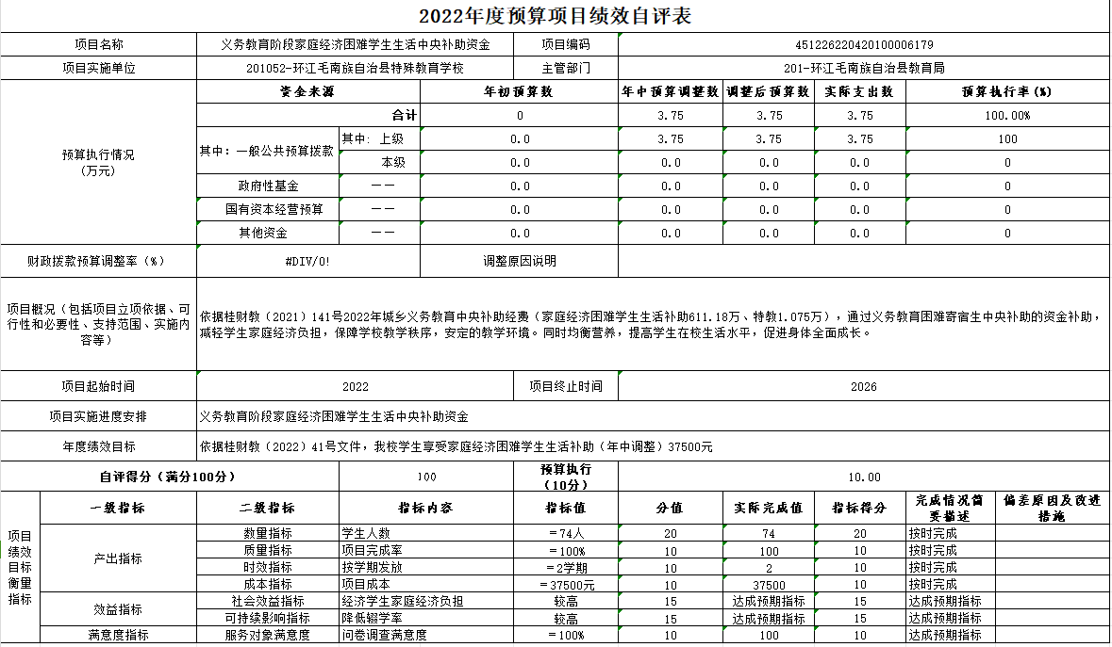
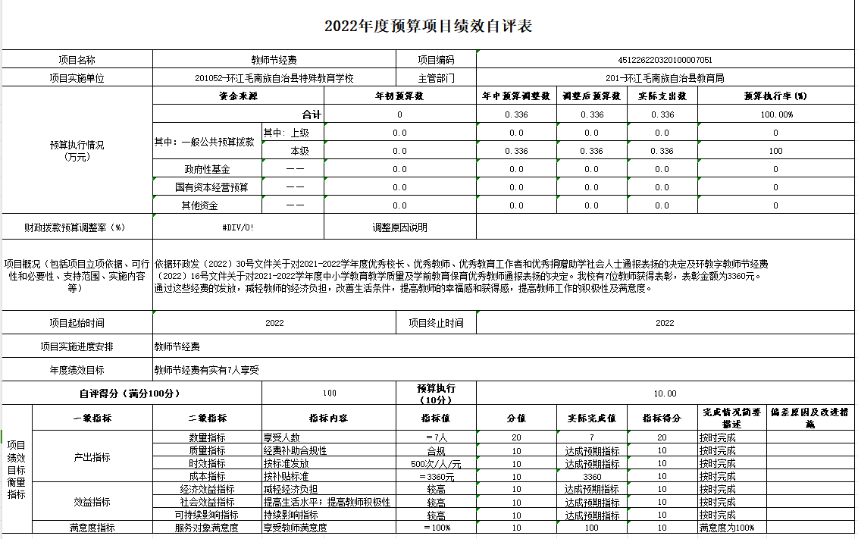
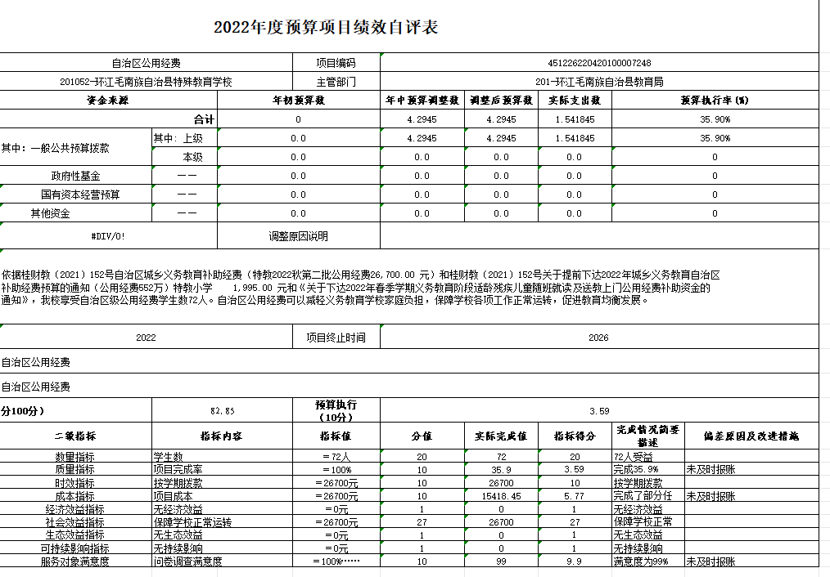
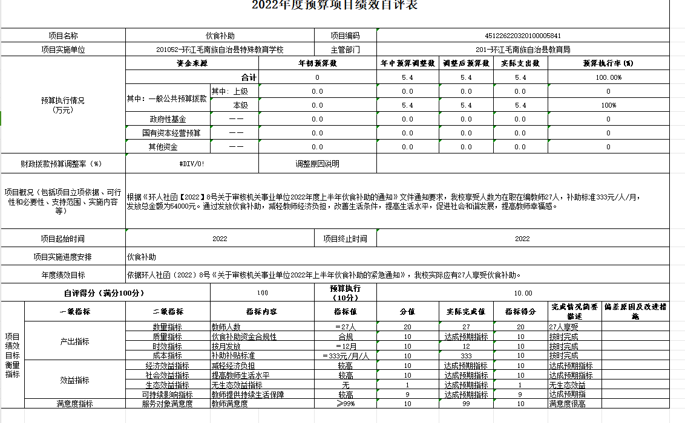
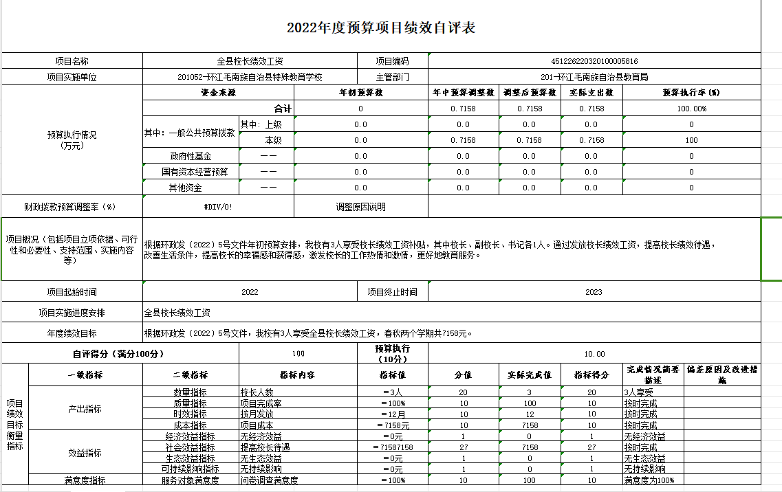
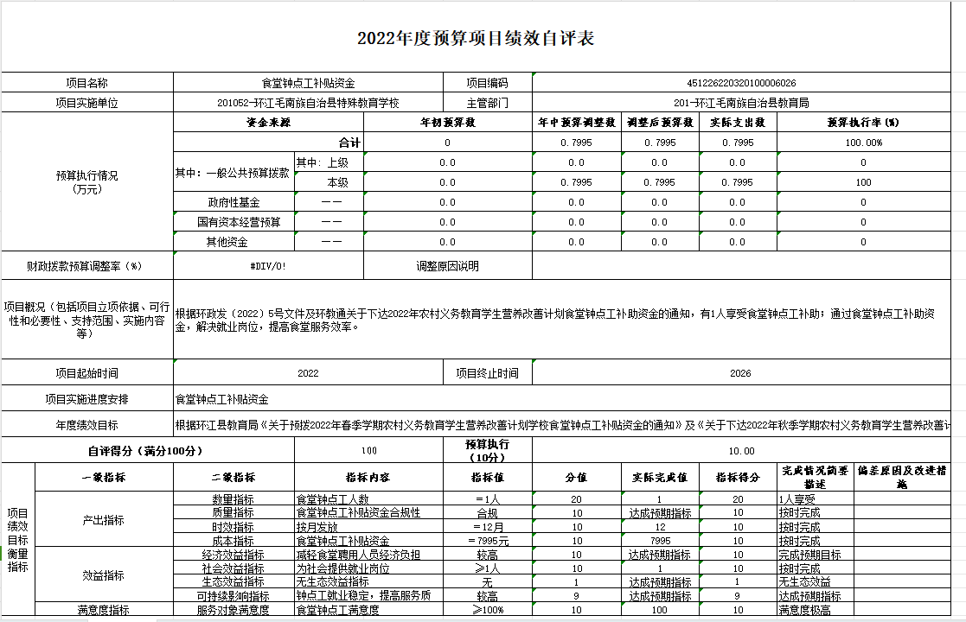
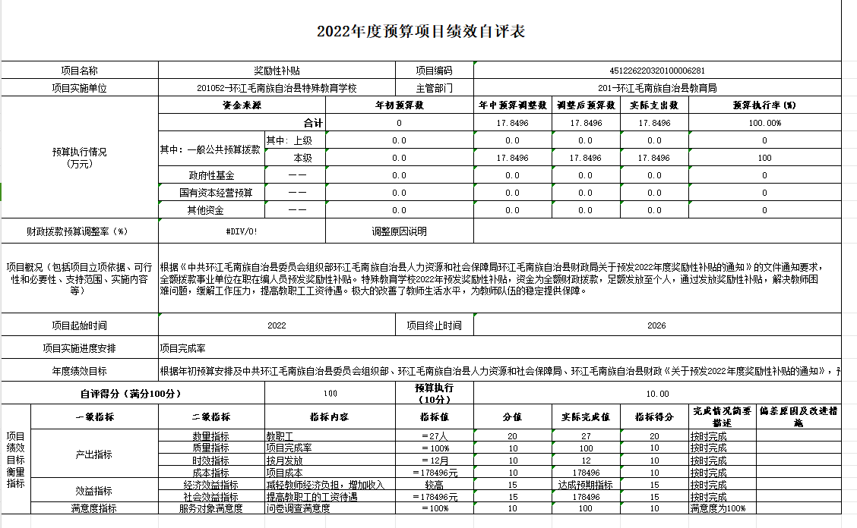
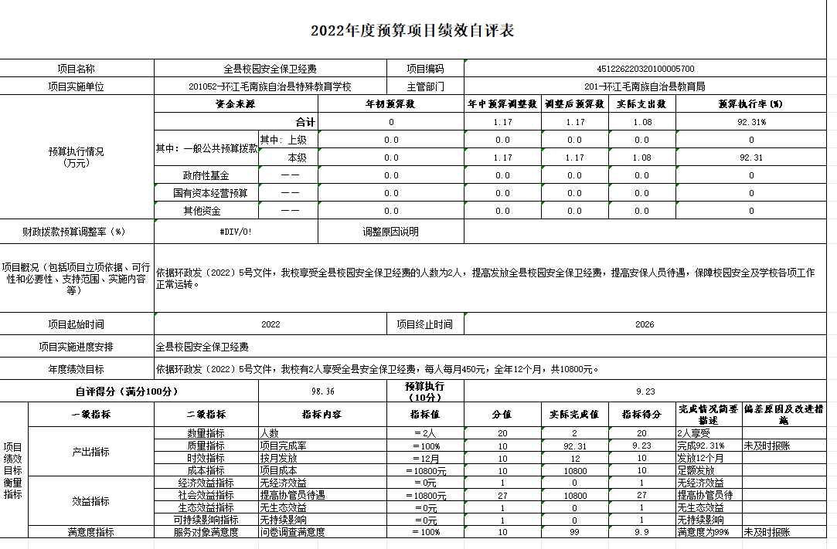
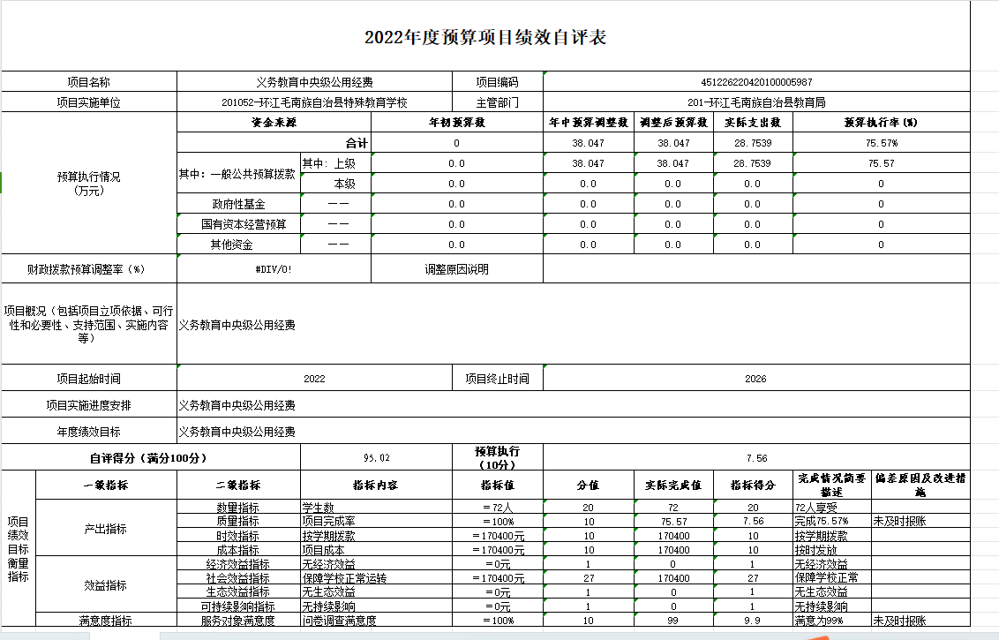
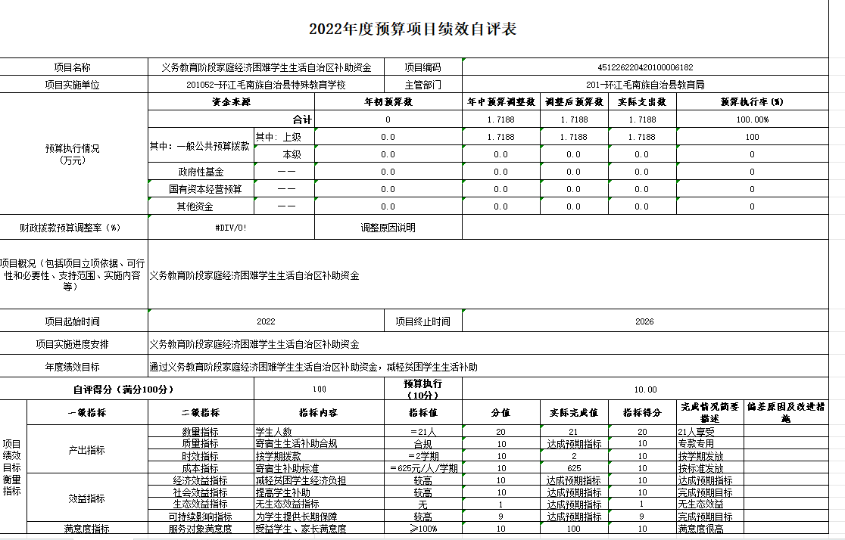
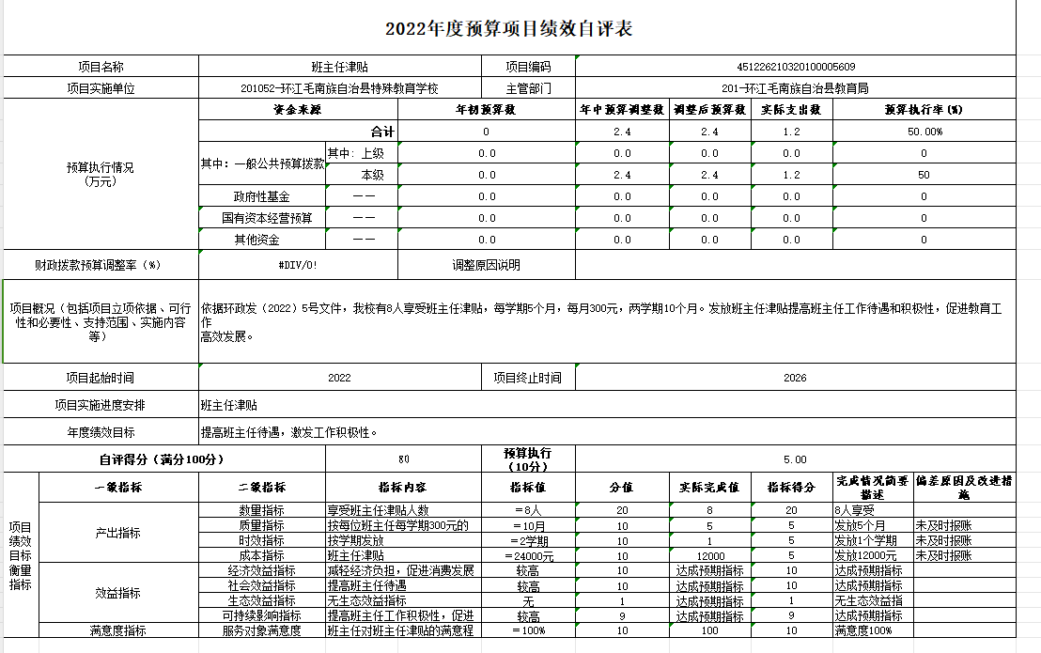
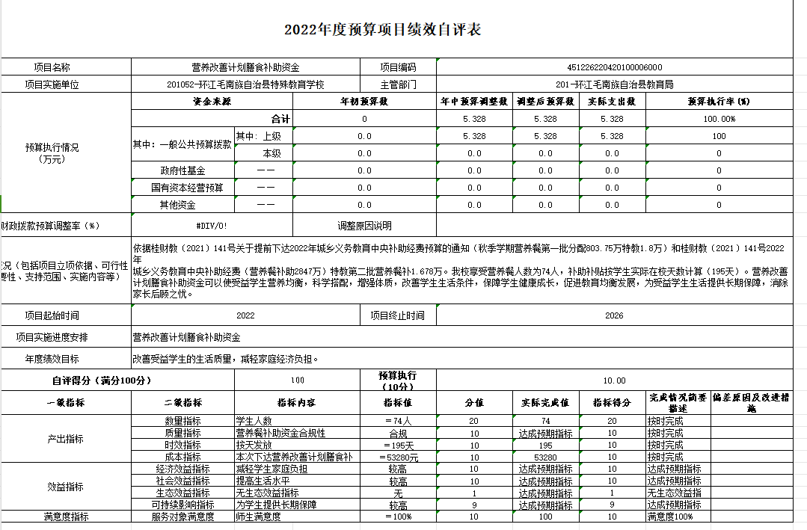
第四部分 名词解释
一、财政拨款收入：指环江毛南族自治县财政部门当年拨付的资金。
二、事业收入：指事业单位开展专业业务活动及辅助活动所取得的收入。
三、经营收入：指事业单位在专业业务活动及其辅助活动之外开展非独立核算经营活动取得的收入。
四、其他收入：指除上述“财政拨款收入”“事业收入”“经营收入”等以外的收入。
五、用事业基金弥补收支差额指事业单位在当年的“财政拨款收入”“事业收入”“经营收入”“其他收入”不足以安排当年支出的情况下，使用非财政拨款结余弥补本年度收支缺口的资金。
六、年初结转和结余：指以前年度尚未完成、结转到本年 按有关规定继续使用的资金。
七、结余分配：指事业单位按规定提取的职工福利基金、事业基金和缴纳的所得税，以及建设单位按规定应交回的基本建设竣工项目结余资金。
八、年末结转和结余：指本年度或以前年度预算安排、因客观条件发生变化无法按原计划实施，需要延迟到以后年度按有关规定继续使用的资金。
九、基本支出：指为保障机构正常运转、完成日常工作任务而发生的人员支出和公用支出。
十、项目支出：指在基本支出之外为完成特定行政任务和事业发展目标所发生的支出。
十一、经营支出：指事业单位在专业业务活动及其辅助活动之外开展非独立核算经营活动发生的支出。
十二、“三公”经费：纳入环江毛南族自治县财政预决算管理的“三公”经费，是指环江毛南族自治县部门用财政拨款安排的因公出国（境）费、公务用车购置及运行费和公务接待费。其中因公出国（境）费反映单位公务出国（境）的国际旅费、国外城市间交通费、住宿费、伙食费、培训费、公杂费等支出；公务用车购置及运行费反映单位公务用车车辆购置支出（含车辆购置税）及租用费、燃料费、维修费、过路过桥费、保险费、安全奖励费用等支出；公务接待费反映单位按规定开支的各类公务接待（含外宾接待）支出。
十三、机关运行经费：为保障行政单位（含参照公务员法管理的事业单位）运行用于购买货物和服务的各项资金，包括办公及印刷费、邮电费、差旅费、会议费、福利费、日常维修费、专用材料及一般设备购置费、办公用房水电费、办公用房取暖费、办公用房物业管理费、公务用车运行维护费以及其他费用。

